**任务09 容器和泛型**

**认真阅读下列要求，完成代码编写**

1. 提交任务时，将本次任务中的子任务同时进行提交。
2. 提交代码时，请将代码放入Java代码框中提交。
3. 命名规范：

类名首字母大写,如果类名由多个单词组成,每个单词的首字母都要大写。

格式： Student、String、FileReader

变量名、方法名首字母小写，如果名称由多个单词组成，每个单词(第一个单词除外)的首字母都要大写。格式：index、studentNo、studentName

命名过程不能出现中文。 (影响成绩评定)

1. 提交代码时要保证代码简洁及对齐，可以合理的进行缩进及换行。(影响成绩评定)

**题目09_1**

**在“任务03 类和对象（1） 题目03_1”中Student类的基础上，定义StudentManagementSystem类，用来封装添加学生、修改学生信息、查找学生功能、整体打印所有学生信息等功能。**

**要求：**

**（1）   在StudentManagementSystem类中使用ArrayList类型存放多个学生的信息。**

**（3）   分别定义成员方法：添加学生方法、根据学号修改学生成绩的方法、根据学号查找学生信息的方法、根据姓名查找学生信息的方法、整体获取所有学生信息的方法。**

**（4）   定义测试类，在main方法中使用StudentManagementSystem类的对象，对学生进行管理。**

**题目09_2**

**Some are born great,some achieve greatness,and some have greatness thrust upon them。**

**编写一个程序，用来统计上面给出的一段文本中各个单词的出现次数，假设单词不区分大小写，也就是Some和some被认为是同一个单词。要求使用Map类型存储统计的结果，并且输出格式为：**

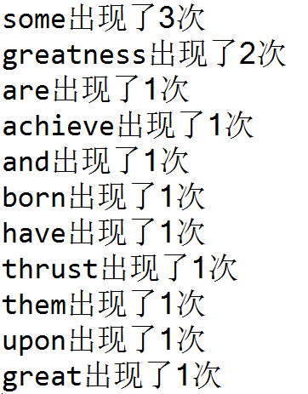

**题目09_3**

**public** **void** print(List<Number> nums) {

**for**(Number num : nums) {

System.***out***.println(num);

}

}

**已知Number是Integer的基类，某类中定义了一个print方法，参数类型是List<Number>类型，当调用该方法时传入List<Integer>类型的参数，会出现什么结果？如果导致程序出错，那应该如何修改print方法让程序能正确执行，至少说出三种修改方法。**